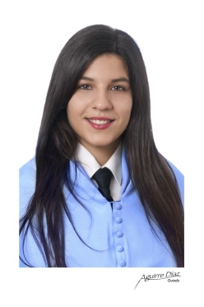 **Laura García Fernández**

C/Quirinal nº9 1ºD

Avilés. 33401

Tel. Móvil: 648528097

[laurita_10-5@hotmail.com](mailto:laurita_10-5@hotmail.com)

Éxitos profesionales

* Estudios académicos: Bachillerato en Ciencias de la Salud. IES Nº5, Avilés.
* Nivel de inglés propio de Bachillerato.

Resumen

Estudiante de magisterio que ofrece conocimiento y experiencia en el cuidado y educación de niños de 0 a 6 años.

Formación

2013 **IES N5** Avilés

**Título de Bachillerato**

En la modalidad Ciencias de la Salud

2014/2017 **Graduada en Educación Infantil** Oviedo

Cursos

150h **Monitor de tiempo libre**

80h **Prácticas en guardería/ludoteca (Gamusinos)**

30h **Inteligencia emocional**

60h **Actividades de educación en tiempo libre**

30h **Terapia psicoemocional**

Aptitudes

Capacidad para adaptarse y facilidad con los niños.

Disponible para contrato en prácticas.

Carnet de Conducir.

Información adicional

Experiencia como empleada en una casa particular al cuidado de tres niños con edades comprendidas entre 6 y 11 años durante 6 meses.